Tekstiä teatterissa?
Case: Kulttuurin yhdenvertaisuus -foorumi: Saavutettavuus 3.0
Outi Salonlahti 25.4.2017
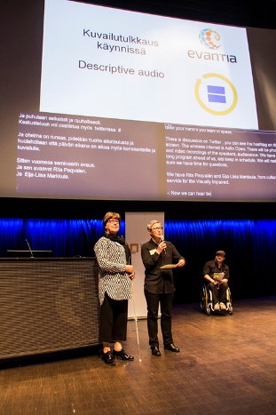

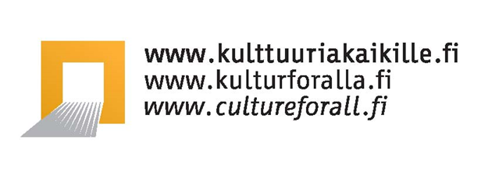

Kulttuuria kaikille -palvelu / Yhdenvertaisen kulttuurin puolesta ry

Kannen kuva: Kulttuurin yhdenvertaisuus -foorumin seminaaripäivän avaus. Kuvassa Näkövammaisten Kulttuuripalvelun puheenjohtaja Eija-Liisa Markkula, Kulttuuria kaikille -palvelun toiminnanjohtaja ja seminaarin juontaja Pekka Heikkinen. Kuvassa näkyy myös kirjoitustulkkaus suomeksi ja englanniksi. Kuva: Outi Korhonen



Tämä artikkeli ja sen kuvat on lisensoitu Creative Commons Nimeä-EiKaupallinen-EiMuutoksia 4.0 Kansainvälinen -lisenssillä. Tarkastele lisenssiä osoitteessa creativecommons.org/licenses/by-nc-nd/4.0

Sisällys
Johdanto 4
Saavutettavuus suunnittelussa mukana alusta asti 4
Esteettömän seminaaritilan valinta 5
Induktiosilmukan toimivuus täytyy varmistaa 8
Ohjelmassa moninaisuus näkyviin 9
Tapahtuman ja viestinnän kielet 10
Saavutettavuudesta täytyy viestiä 10
Osallistumismaksut 11
Ilmoittautumislomake esteettömäksi 12
Tulkkauksilla parannetaan osallistumismahdollisuuksia 12
Muita saavutettavuusratkaisuja 15
Lopuksi 15
Muistilista seminaarijärjestäjälle 16

Johdanto
Tämä artikkeli tuo esiin erilaisia suuria ja pieniä asioita, joita on otettava huomioon saavutettavan tapahtuman järjestämisessä. Käytännön esimerkkinä on Kulttuurin yhdenvertaisuus -foorumi, jonka vastaavana tuottajana toimiminen oli opettavainen kokemus kaikkine onnistumisine ja kompastuskivineen.

Työskentelen kulttuurialan saavutettavuutta ja yhdenvertaisuutta edistävässä Kulttuuria kaikille -palvelussa suunnittelijana ja saavutettavuusasiantuntijana. Palvelun periaatteisiin kuuluu, että kaikki tapahtumamme järjestetään mahdollisimman saavutettavasti. Kun aloimme suunnitella foorumia, otimme tavoitteeksi että foorumista tulee saavutettavan seminaarin malliesimerkki.

Kulttuurin yhdenvertaisuus -foorumi järjestettiin ensimmäistä kertaa 2.-4.11.2016. Teemana olivat uudet teknologiat ja niiden mahdollisuudet lisätä kulttuurin ja taiteen saavutettavuutta. Kyseessä on Kulttuuria kaikille -palvelun järjestämistä tilaisuuksista tähän asti suurin: ilmoittautuneita oli yhteensä noin 300 ja tapahtuma kesti kolme päivää.

Artikkeli keskittyy pääasiassa 3.11.2016 järjestetyn seminaaripäivän käytännön saavutettavuusratkaisuihin. Seminaarin lisäksi kolmipäiväinen ohjelma sisälsi työpajoja ja tutustumiskäyntejä erilaisiin organisaatioihin.

Saavutettavuus suunnittelussa mukana alusta asti
Jotta saavutettavuus toteutuisi mahdollisimman hyvin, täytyy se ottaa heti suunnittelun alussa mukaan. Kirjasimme saavutettavuusratkaisut, kuten tulkkaukset, kaikkiin työsuunnitelmiin ja avustushakemuksiin. Saavutettavuusratkaisuihin budjetoitiin rahaa alusta alkaen.

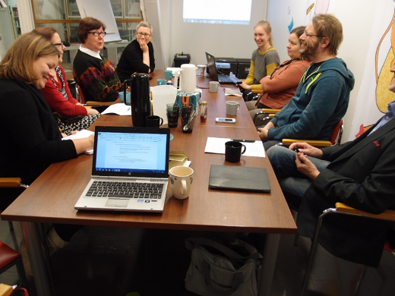
Kutsuimme koolle suunnittelutyöryhmän, jossa oli mukana saavutettavuuden asiantuntijoita, kuten SAMS, Näkövammaisten Kulttuuripalvelu ry ja Aalto-yliopiston saavutettavuuden erityisasiantuntija. Suunnittelun eri vaiheissa kiinnitimme jatkuvasti huomiota saavutettavuuteen: esimerkiksi millä kielillä viestitään, miten ilmoittautumislomake tehdään, keitä juryyn valitaan tai miten lounasruokailu järjestetään?
Foorumin suunnittelukokous tammikuussa 2016. Kuva: Sari Salovaara

Esteettömän seminaaritilan valinta
Seminaaripäivä haluttiin järjestää mahdollisimman saavutettavassa tilassa. Tämä tarkoittaa mm. esteetöntä sisäänpääsyä ja lavalle kulkua, induktiosilmukkaa ja esteettömiä wc-tiloja. Lisäksi meillä oli tarve pienemmille esteettömille huoneille ryhmäkeskusteluja varten. Vertailimme useita tiloja pääkaupunkiseudulla ja päädyimme lopulta yhteistyökumppanimme Aalto-yliopiston Sampo-saliin Mediakeskus Lumessa. Miinuksena oli hieman syrjäinen sijainti keskustasta, esteettömien autopaikkojen puute sekä pitkä matka lavalle esteetöntä reittiä pitkin. Lavalle kuitenkin pääsi esteettömästi, mikä ei valitettavasti ole mitenkään itsestäänselvyys seminaaritiloissa.

Selvitimme Helsingin kaupungin rakennusvirastolta, olisiko Mediakeskus Lumen eteen voinut väliaikaisesti laittaa muutamalle autopaikalle esteettömän pysäköintitunnuksen. Se olisi ollut mahdollista. Lupaa voi anoa ja käytännössä olisi tilattu paikalle liikennemerkkejä, joissa on siirtokehotus muille kuin esteettömän pysäköintiluvan haltijoille. Tällaisen operaation onnistumiseen täytyy varata aikaa muutama viikko ja budjetoida joitain satoja euroja.

Tilan valinnassa kiinnitimme huomiota myös siihen, millaisia mahdollisuuksia ne tarjosivat tulkkien työskentelylle. Viittomakielen tulkit istuvat tyypillisesti lavalla, ellei heidän kuvaansa heijasteta valkokankaalle. Puhuttujen kielten simultaanitulkit ja kuvailutulkit tarvitsevat tekniikkaa sekä äänieristetyn tilan, josta näkee hyvin puhujan ja seinälle heijastettavat esitykset. Kirjoitustulkit kirjoittavat reaaliaikaisesti tekstiksi kaiken puhutun. Kirjoitustulkkaus haluttiin heijastaa kaikkien nähtäville valkokankaalle, ja siksi kirjoitustulkit piti sijoittaa joko tarkkaamoon tai lähelle sitä.
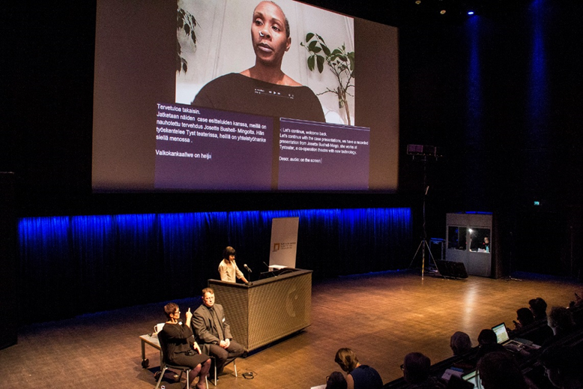
Tulkkikoppi sijoitettiin lavan oikeaan reunaan. Kuvassa Josette Bushell-Mingo puhumassa videolla. Kuva: Outi Korhonen

Sampo-salissa oli aiemmin ollut nimenomaan tulkeille tarkoitettu äänieristetty tila, mutta se oli poistettu käytöstä. Tulkkitila olisi helpottanut järjestelyjä, mutta salin vuokraaminen ei kaatunut sen puutteeseen. Tulkkien tilat pystyttiin järjestämään vuokraamalla suomi-englanti-tulkeille tulkkikoppi ja sijoittamalla kirjoitustulkit ja kuvailutulkit tarkkaamoon. Tämä ei ollut kuitenkaan ihanteellinen ratkaisu siksi, että kirjoitustulkeilla oli ahdasta tarkkaamossa ja kuvailutulkit olivat liian kaukana lavasta nähdäkseen riittävän tarkasti. Lisäksi tulkkikoppi piti sijoittaa lavalle, sillä se ei mahtunut katsomon takaosaan.

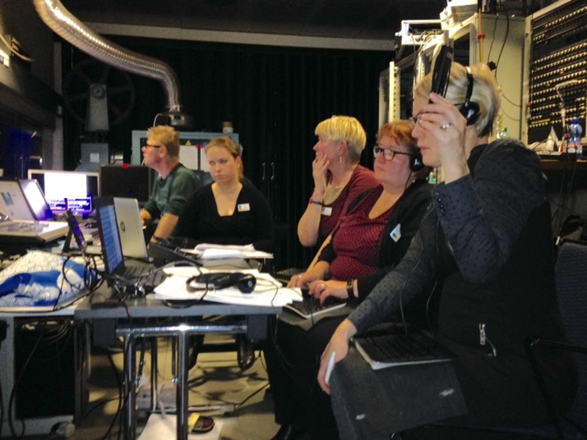
Kirjoitustulkit työskentelivät tarkkaamossa teknikon vieressä. Kuvailutulkit ovat kuvassa näkyvän pienen sermin takana. Kuva: Sari Salovaara

Se, mikä tilassa ei toiminut, oli opastus. Meidän olisi pitänyt etukäteen tarkistaa tilaan ohjaavien opasteiden määrä ja sijainnit varsinkin ulkona ja täydentää niitä omilla opasteillamme. Saamamme palautteen perusteella osallistujia olisi kannattanut vielä tarkemmin ohjeistaa oikealle ulko-ovelle yksityiskohtaisempien saapumisohjeiden ja kartan avulla.

Kiinnitimme huomiota myös kalusteisiin. Sampo-salin lämpiössä oli useita korkeita pystypöytiä, korkea tarjoilutiski sekä selkä- ja käsinojattomia sohvia, jotka eivät ole kaikille käytettäviä. Siksi lämpiöön siirreltiin muista tiloista selkänojallisia tuoleja ja pari matalampaa tarjoilupöytää.

Seminaaripäivän ohjelmaan kuului pyöreiden pöytien keskusteluja, joissa osallistujat jakaantuivat noin kymmenen hengen ryhmiin. Koska kullakin ryhmällä oli omat tarpeensa, ja Mediakeskus Lumessa on yliopiston opetusta ja muita tilavarauksia, oli kaikille sopivien esteettömien tilojen löytäminen haastavaa. Osa ryhmistä joutui olemaan samassa huoneessa tai aulassa, mikä osoittautui akustiikan ja kuulemisen kannalta huonoksi ratkaisuksi.
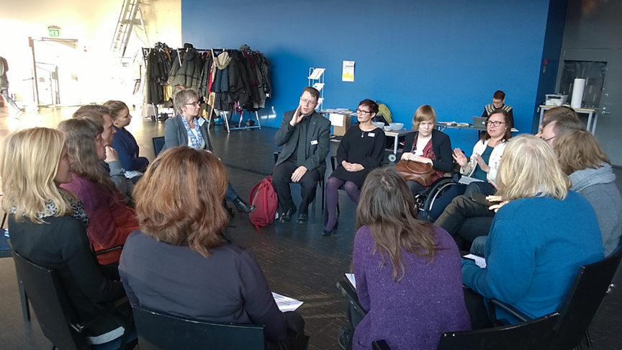
Osa pyöreän pöydän keskusteluista jouduttiin järjestämään aulassa, mikä ei ollut keskustelurauhan kannalta hyvä ratkaisu. Kuva: Outi Salonlahti

Induktiosilmukan toimivuus täytyy varmistaa
Induktiosilmukka on apuväline, joka auttaa kuulolaitteen käyttäjiä kuulemaan esimerkiksi puhujan puheen ilman häiriöääniä. Sampo-salin sivuilla kerrottiin, että salissa on induktiosilmukka. Aiemman kokemuksen perusteella tiesimme, että laitteen toimivuus kannattaa aina varmistaa hyvissä ajoin, niin silmukka ehditään tarvittaessa huoltaa tai säätää ennen tapahtumaa. Sampo-salin silmukka käytiinkin etukäteen testaamassa samalla kertaa Kuuloliiton asiantuntijan kanssa ja testilaitteella. Käynnillä ilmeni, että kuuluvuuskartasta voisi olla hyötyä, sillä silmukan kuuluvuus ei ollut kaikissa katsomon osissa yhtä hyvä. Mediakeskus Lume otti kehitysehdotukset vastaan erinomaisesti: tapahtumaa varten tilattiin kuuluvuuskartta ja induktiosilmukan säätö. Järjestäjätiimi esittää suurkiitokset tästä vielä tässäkin yhteydessä!

Tapahtumajärjestäjän on myös muistettava, että induktiosilmukkaa saatetaan tarvita muuallakin kuin pääsalissa. Kun osallistujat ilmoittautuivat keskusteluryhmiin, pyysimme heitä ilmoittamaan samalla tarpeistaan ja saimme selville, että kahteen ryhmään tarvittaisiin induktiosilmukka. Tilasimme siirrettävän induktiosilmukan yhteen ryhmäkeskusteluun ja toinen silmukkaa tarvitseva ryhmä jäi Sampo-saliin.

Ohjelmassa moninaisuus näkyviin
Seminaaripäivän ohjelmassa oli vain muutama järjestäjien kutsuma puheenvuoro. Muuten koko kolmen päivän ohjelma valittiin avoimella haulla saaduista ehdotuksista. Kenellä tahansa oli mahdollisuus tarjota mukaan työpajoja, keskusteluja, tutustumiskäyntejä ja case-esittelyjä, kunhan ne liittyivät foorumin teemoihin. Mukaan lähti laaja joukko toimijoita, kiitos kaikille ohjelmaa järjestäneille!

Halusimme yhteiskunnan moninaisuuden näkyvän lavalla. Koska kyse oli saavutettavuusaiheisesta seminaarista, oli erityisen tärkeää että esiintyjissä on vammaisia henkilöitä. Ensimmäisenä lavalle pääsikin aamupäivän juontaja, näyttelijä Pekka Heikkinen, joka käyttää pyörätuolia.

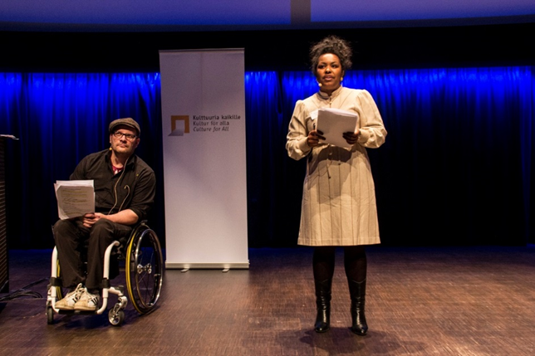
Ponnisteluistamme ja aiheesta käymästämme keskustelusta huolimatta emme kuitenkaan onnistuneet luomaan seminaaripäivästä niin moninaista kuin olisimme halunneet. Kuten niin usein seminaareissa, lähes kaikki osallistujista olivat valkoisia henkilöitä. Jos seminaari pyrkii heijastamaan aidosti yhteiskunnan moninaisuutta, pitäisi ohjelman suunnittelussa ja yhteistyökumppaneiden valinnassa painottaa vielä enemmän esiintyjien moninaisuutta ja miettiä tarkasti viestintää. Myös tapahtumapaikan valinta vaikuttaa paljon siihen, millaiseksi kävijäkunta muodostuu. Nyt seminaariin osallistui esimerkiksi Taideyliopiston kansainvälisiä opiskelijoita noin kymmenkunta.
Seminaaripäivän juontajat Pekka Heikkinen ja Wisam Elfadl.
Kuva: Outi Korhonen

Tapahtuman ja viestinnän kielet
Viestimme foorumista suomeksi, ruotsiksi ja englanniksi. Kun foorumista päätettiin tehdä ainakin ensimmäisellä kerralla kansainvälinen, oli selvää, ohjelmassa pitää olla myös englanninkielisiä osioita. Lopulta ohjelmaa oli pääasiassa suomeksi ja englanniksi, mutta yksittäisissä ohjelman osissa käytettiin myös suomalaista viittomakieltä, selkokieleltä ja ruotsia.

Kielivalikoima vaati tulkkausten lisäksi useita käännöksiä. Olimme varautuneet käännöskuluihin jo budjettia laatiessamme. Lopulta kaikkea viestintämateriaalia ei käännetty ruotsiksi, koska esitykset olivat enimmäkseen suomen- ja englanninkielisiä. Näin ruotsinkielinen verkkosivu jäi muita kieliversioita vajaammaksi. Saavutettavuuden kannalta mahdollisimman monen kieliversion toteuttaminen olisi ihanteellista, mutta resurssit tulevat usein vastaan. Seminaarin järjestäjän kannattaa miettiä realistisesti, kuinka monta kieliversiota on mahdollista tuottaa ja missä laajuudessa. Ihannetapauksessa materiaaleja voidaan kääntää myös viittomakielille. Alun perin suunnittelimme kääntävämme tiedotteen suomalaiselle viittomakielelle, mutta sen toteuttaminen viivästyi liian pitkälle. Lopulta sitä ei kannattanut enää tehdä, kun tapahtuma oli lähes täyteen varattu.

Saavutettavuudesta täytyy viestiä
Saavutettavuustiedoissa kerrotaan tilojen esteettömyydestä, mutta myös tulkkauksista ja muista järjestelyistä, joilla tilaisuudesta pyritään tekemään kaikille saavutettava. Nämä tiedot ovat tärkeitä sekä osallistujille että esiintyjille. Kokosimme kaikkien eri tiloissa järjestettävien työpajojen, tutustumiskäyntien ja seminaaripäivän saavutettavuustiedot foorumin verkkosivuille. Sampo-salin osalta päädyimme kirjoittamaan osion itse, sillä tarkkoja tietoja ei ollut saatavilla. Linkki saavutettavuustietoihin on hyvä muistaa jakaa jokaisessa tiedotteessa ja muissa materiaaleissa.

Osallistujia kehotettiin tulemaan tapahtumaan tuoksutta, jotta hajusteille yliherkät henkilöt eivät saisi oireita esimerkiksi hajuvesistä. Tämä kerrottiin sekä tapahtuman verkkosivuilla että osallistujille lähteneessä viimeisessä tiedotuskirjeessä.

Saavutettavuustietojen kokoamisessa haasteena oli järjestäjien suuri määrä. Kulttuuria kaikille -palvelussa on usein lähdetty itse paikan päälle mittanauhan kanssa, jos tapahtumatilan saavutettavuustiedot puuttuvat. Tällä kertaa meidän ei ollut mitenkään mahdollista käydä etukäteen kaikilla tapahtumapaikoilla kokoamassa tietoja. Valitettavan usein saavutettavan tapahtuman järjestäjä ei saakaan käsiinsä kaikkia niitä tietoja, joita hän haluaisi jakaa. Olisi tärkeää että jokainen organisaatio huolehtisi omien tilojensa saavutettavuustiedot ajan tasalle ja eteenpäin hyödynnettäviksi.

Osallistumismaksut
Myös hinnoittelu liittyy saavutettavuuteen. Maksuttomassa seminaarissa hinta ei ole kenellekään osallistumisen este. Usein on kuitenkin perittävä jonkinlainen osallistumismaksu, jotta seminaarin kulut saadaan katettua. Tällöin kannattaa tarjota alennuksia esimerkiksi opiskelijoille, eläkeläisille, työttömille ja freelancereille. On tärkeää, että vammaisten henkilöiden avustajille, tulkeille ja tukihenkilöille on aina maksuton sisäänpääsy. Muuten he joutuvat maksamaan kaksinkertaisen hinnan osallistumisestaan.

Kulttuurin yhdenvertaisuus -foorumin työpajat ja tutustumiskäynnit olivat maksuttomia. Seminaaripäivästä perittiin pieni maksu: hinta oli ennen syyskuun alkua ilmoittautuneille 20 euroa sekä 10 euroa opiskelijoille ja työttömille. Syyskuussa tavallinen osallistumismaksu nousi 40 euroon. Avustajista ei tietenkään peritty maksua, mutta osallistujia pyydettiin ilmoittamaan etukäteen, jos heillä on mukanaan avustaja. Hintaan kuului kahvi ja sämpylälounas.

Edullinen osallistumismaksu tekee seminaarin saavutettavammaksi, mutta voi valitettavasti kostautua muissa asioissa. Pienet osallistumismaksut eivät riittäneet kattamaan kaikkia seminaaripäivän kuluja. Lisäksi monet ilmoittautuneet jättivät tulematta maksuttomiin ohjelmaosioihin, mikä oli hyvin harmillista järjestäjien ja varasijoille jääneiden kannalta. Yksi vaihtoehto ehkäistä tätä olisi tarjota maksuton osallistuminen, mutta periä sakkomaksu niiltä, jotka jättävät tulematta eivätkä peruuta ilmoittautumistaan tiettyyn päivään mennessä.

Ilmoittautumislomake esteettömäksi
Myös tapahtuman ilmoittautumisen tulee olla esteetöntä. Valitsimme ilmoittautumislomakkeeksi Google Formsin, joka on teknisesti suhteellisen esteetön vaihtoehto ja toimii esimerkiksi ruudunlukuohjelmilla. Lomakkeen tekijän täytyy huolehtia käytettävyydestä myös kysymysten muotoilulla. Esimerkiksi näkövammaisen henkilön on helpompi täyttää lomake, kun monivalintakysymysten vastausvaihtoehdoissa viitataan siihen, mihin kysymykseen ollaan vastaamassa. Esimerkiksi ”Osallistutko seminaaripäivään? 1. Kyllä, osallistun seminaaripäivään, 2. En osallistu seminaaripäivään” sen sijaan että vastausvaihtoehdot olisivat vain ”kyllä” ja ”ei”. Tällöin lomaketta ei tarvitse täyttää muistin varassa.

Monta tapahtumapäivää ja kymmeniä eri tilaisuuksia kattavasta ilmoittautumislomakkeesta oli vaikeaa tehdä selkeää. Lomakkeesta tuli pakostakin pitkä ja hieman monimutkainen, ja saimme siitä ihan aiheellisesti kriittistä palautetta. Päädyimme tekemään ilmoittautumislomakkeen vain englanniksi. Lomaketta oli muokattava jatkuvasti sitä mukaa kun työpajoja tuli täyteen, joten ajatus kolmen erikielisen lomakkeen hallinnoimisesta tuntui työläältä. Jälkikäteen meille kuitenkin huomautettiin kielivaihtoehtojen puuttumisesta, joten jatkossa yritämme huolehtia riittävästä kielivalikoimasta.

Lähetimme jokaiselle osallistujalle räätälöidyn vahvistusviestin siitä, mihin ohjelman osiin he olivat ilmoittautuneet. Näin he pystyivät tarkistamaan myöhemmin, missä pitikään olla ja milloin. Saimme kuitenkin palautetta, että tällainen yhteenveto olisi pitänyt lähettää osallistujille uudemman kerran juuri ennen tapahtumaa, mutta siihen ei aika tällä kertaa riittänyt. Jatkossa ilmoittautumisvahvistuksen suhteen voisi ottaa avuksi järjestelmän, joka hoitaisi viestien lähettämisen automaattisesti.

Tulkkauksilla parannetaan osallistumismahdollisuuksia
Kulttuuria kaikille -palvelu pyrkii tarjoamaan tilaisuuksissaan tulkkauksia aina kun mahdollista. Kulttuurin yhdenvertaisuus -foorumi oli kolmipäiväinen tapahtuma, ja siksi tulkkaukset kaikkiin työpajoihin ja tutustumiskäynteihin olisivat tulleet liian kalliiksi. Onneksi muutama mukana oleva työpajan järjestäjä tarjosi tulkkauksia omiin tilaisuuksiinsa.

Foorumin seminaaripäivän tulkkauksiin panostimme kunnolla. Aluksi tarkoitus oli järjestää vähintään viittomakielen tulkkaus sekä kuvailu- ja kirjoitustulkkaukset. Kun ohjelman kieleksi tuli myös englanti ja mukaan tuli kansainvälisiä vieraita, oli tarpeen tarjota myös suomi-englanti-suomi-simultaanitulkkaus. Myöhemmin selvisi, että yksi kansainvälisistä vieraistamme tarvitsisi myös englanninkielistä kirjoitustulkkausta.

Lopulta seminaaripäivässä oli siis paikalla kymmenen tulkkia, jotka edustivat viittä erilaista tulkkauksen muotoa. Myös suomenruotsalaisen viittomakielen ja ruotsin kielen tulkkausta harkittiin, mutta ne jouduttiin jättämään budjettisyistä pois. On kuitenkin harvinaista, että samassa tilaisuudessa on tarjolla näin monta tulkkauksen muotoa. Tähän ei olisi ollut mahdollisuutta ilman yhteistyökumppaniamme, tulkkausalalla toimivaa Evantiaa.
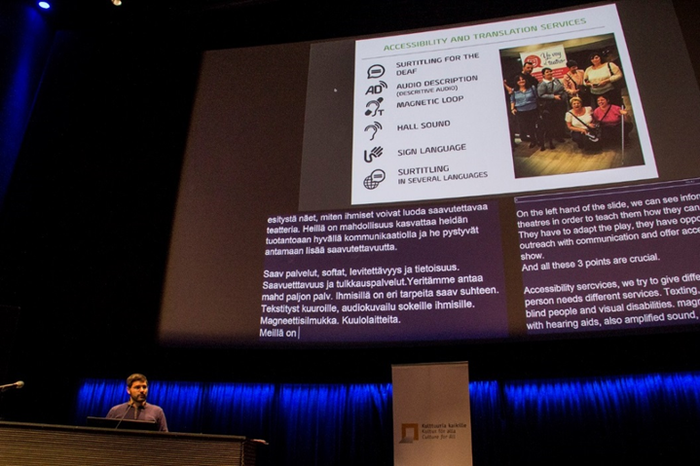
Suomen- ja englanninkielinen kirjoitustulkkaus heijastettiin kaikkien nähtäville valkokankaalle. Esiintymässä Javier Jimenez Dorado (TEATRO ACCESIBLE). Kuva: Outi Korhonen.

Tapahtumajärjestäjän on hyvä luoda tulkeille mahdollisimman hyvät työskentelyolosuhteet. Kuten aiemmin mainittiin, tulkeille on järjestettävä sopivat tilat. Lisäksi viittomakielen tulkit tarvitsevat käsinojattomat tuolit ja heidät on valaistava hyvin. Kaikille tulkeille on hyvä toimittaa niin paljon ennakkomateriaalia kuin mahdollista, jotta he voivat valmistautua tulkkaukseen ja käyttää tätä aineistoa apunaan tulkkaustilanteessa. Lähetimme tulkeille etukäteen esimerkiksi puheenvuorojen käsikirjoituksia ja luonnoksia, Power Point -esityksiä ja videoita, joita seminaarissa tultaisiin näyttämään. Tämä vaati luonnollisesti sitä, että puhujilta pyydettiin jo hyvissä ajoin materiaalia ja muistutettiin heitä sen lähettämisestä. Monen tulkkauksen samanaikainen toteuttaminen ei ole myöskään teknisesti yksinkertaista. Toimitimme teknikoille ja tulkeille etukäteen minuuttien tarkkuudella laaditun ”käsikirjoituksen”, jotta he tiesivät mitä tapahtuu milloinkin. Saimme tulkeilta kiitosta etukäteen toimitetusta yksityiskohtaisesta materiaalista.

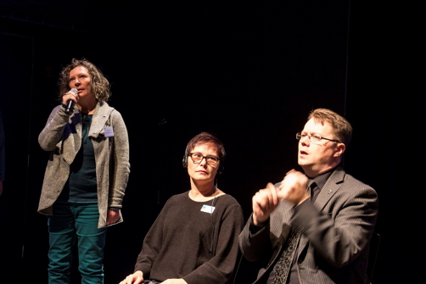
Viittomakielen tulkit Taina Sänkiniemi ja Ari Savulahti (Evantia) tulkkaavat Sally Davisonin (DanceAbility) puheenvuoroa. Kuva: Outi Korhonen

Kuvailutulkkaus järjestetään tyypillisesti niin, että halukkaat voivat kuunnella kuvailua kuulokkeilla ohjelman ajan. Evantian ehdotuksesta päätimme kuitenkin, että tilan kuvailu ja jokaisen puhujan kuvailu ajetaan kaiuttimiin, jotta kaikki osallistujat voivat tutustua tähän tulkkausmuotoon. Käytännössä tilan kuvailu vei viisi minuuttia seminaaripäivän alusta ja puhujien kuvailu noin puolitoista minuuttia jokaisen puheenvuoron alussa. Kuulokkeiden kautta oli mahdollista kuunnella esimerkiksi valkokankaalla näytettävien Power Pointien kuvailua myös esitysten aikana.

Ihmisten kuvailu on melko sensitiivistä puuhaa. Kuvailija joutuu tasapainoilemaan, ettei esimerkiksi rodullistaisi tai sukupuolittaisi ihmisiä tai kuvailisi vammaisuutta epäkorrektisti. Samalla näkövammaisten tulee saada mahdollisimman paljon olennaista tietoa. Tässä emme valitettavasti järjestäjinä oikein onnistuneet. Ohjeistimme tulkit niin varovaisiksi, että näkövammaiset osallistujat antoivat palautetta liian niukasta informaatiosta. Näkövammaisten yhteistyökumppaniemme ja muiden kävijöiden kanssa käydyn palautekeskustelun perusteella päädyimme siihen, että tulevissa seminaareissa tulemme todennäköisesti pyytämään puhujia kuvailemaan itse itsensä muutamalla lauseella ennen varsinaisen esityksen alkua. Näin näkövammaiset henkilöt saavat tietoa lavalla olevista henkilöistä ja voimme samalla kunnioittaa puhujien itsemäärittelyoikeutta.

Muita saavutettavuusratkaisuja
Ohjelma oli tarjolla Kulttuuria kaikille -palvelun verkkosivuilla HTML-muodossa, ja tapahtumapäivänä tulosteena sekä pistekirjoituksella suomeksi ja englanniksi. Myös osallistujalistasta tehtiin pistekirjoitusversio. Pyydettäessä osallistujille lähetettiin näitä materiaaleja heidän toivomassaan tiedostomuodossa. On tärkeää että ilmoittautumispisteen henkilökunta tietää, mitä kaikkia versioita on jaossa, jotta he voivat tarjota niitä osallistujien käyttöön.

Jotta saavutettavuutta voisi kehittää, kannattaa osallistujilta pyytää siihen liittyvää palautetta ja tarjota vaihtoehtoisia tapoja palautteen antamiseen. Kulttuurin yhdenvertaisuus -foorumin osallistujille lähetettiin sähköinen palautelomake tapahtuman jälkeen. Lisäksi palautetta saattoi antaa paperilomakkeella seminaaripäivässä ja lähettää sitä sähköpostitse. Lomakkeessa kysyttiin muun muassa työpajojen, seminaaripäivän ja tutustumiskäyntien toimivuudesta. Eri kanavista saadut kommentit kerättiin huolellisesti talteen ja esiteltiin foorumin työryhmälle ja Kulttuuria kaikille –palvelun henkilökunnalle.

Lopuksi
Kaiken kaikkiaan foorumin järjestelyt olivat työläät ja säätöä riitti, mutta rehkiminen kannatti: saimme aikaiseksi melko saavutettavan tapahtuman. Ai melko saavutettavan, saattaa lukija miettiä. Eikö tämä ollutkaan täydellinen malliesimerkki? Kuten tässä artikkelissa on esitetty, saavutettavuuden kanssa työskentelevät asiantuntijatkin voivat kompastella järjestelyissä. Aina on kehitettävää ja opittavaa.

Puutteista huolimatta saimme myös paljon toimivia ratkaisuja aikaiseksi ja pääsimme saavutettavuudessa hyvälle tasolle. Asetimme riman suunnittelun alussa korkealle, ja se kannatti. Toivottavasti tässä artikkelissa esitetyt käytännön ratkaisut inspiroivat muita tapahtumajärjestäjiä ja ovat avuksi ratkaisuja mietittäessä. Kulttuuria kaikille -palvelun ja muiden saavutettavuuden asiantuntijoiden puoleen voi aina kääntyä, jos kaipaa neuvoja ja vinkkejä. Sivustollamme on myös erilaisia oppaita ja tarkistuslistoja saavutettavuuden suunnittelun ja toteutuksen tueksi:
kulttuuriakaikille.fi/saavutettavuus_tietopaketit_ja_oppaat
kulttuuriakaikille.fi/saavutettavuus_tarkistuslistat_arvioinnin_tueksi

Muistilista seminaarijärjestäjälle
  - Ota saavutettavuus huomioon alusta asti. Kirjaa saavutettavuusratkaisut ja niiden kulut suunnitelmiin ja budjetteihin. Huolehdi suunnittelutyöryhmän moninaisuudesta.
  - Vertaile eri tilojen esteettömyyttä ja käy itse tutustumassa niihin. Valitse mahdollisimman esteetön seminaaritila.
  - Testaa induktiosilmukan toimivuus. Varmista, että silmukkaa pidetään päällä seminaarissa. Jos tilassa ei ole omaa induktiosilmukkaa, sellaisen voi vuokrata.
  - Huolehdi että moninaisuus näkyy puhujissa ja esiintyjissä. Tarkastele ohjelmasuunnitelmiasi kriittisesti: keitä tilaisuuteen kutsumasi esiintyjät ovat, entä keitä joukossa ei ole? Varo esimerkiksi all male -paneelia, all white -paneelia, all able-bodied -paneelia.
  - Viesti mahdollisimman monilla kielillä. Muista myös viittomakielet ja selkokieli vaihtoehtoina.
  - Kerro tapahtuman verkkosivuilla, kutsuissa ja tiedotteissa seminaaritilan esteettömyydestä ja muista tapahtuman saavutettavuusratkaisuista, kuten tulkkauksista. Käytä tekstin tukena saavutettavuussymboleja.
  - Huolehdi hinnoittelussa saavutettavuudesta. Jos seminaarista on perittävä maksu, tarjoa alennuksia esimerkiksi opiskelijoille, eläkeläisille, työttömille ja freelancereille. Vammaisten henkilöiden avustajista, tulkeista ja tukihenkilöistä ei tule koskaan periä osallistumismaksua.
  - Tarjoa esteetön tapa ilmoittautua. Jos seminaariin ilmoittaudutaan verkkolomakkeella, huolehdi, että lomake on esteetön ja helppokäyttöinen. Lomakkeen käytettävyyttä voi parantaa kysymysten ja vastausvaihtoehtojen muotoilulla.
  - Järjestä tilaisuuteen tulkkauksia mahdollisuuksien mukaan. Toimita tulkeille ennakkomateriaalia seminaarin sisällöstä.
  - Tarjoa ohjelma esteettömässä muodossa, esimerkiksi pistekirjoituksella jos tarvetta. HTML-muotoinen verkkoversio on hyvä olla saatavilla.
  - Pyydä palautetta osallistujilta ja kehitä rohkeasti uutta.

Outi Salonlahti toimi ensimmäisen Kulttuurin yhdenvertaisuus -foorumin vastaavana tuottajana. Hän on Kulttuuria kaikille -palvelun suunnittelija ja saavutettavuusasiantuntija. Kiitokset kommenteista ja oikoluvusta Oona Simolinille ja Sari Salovaaralle.

